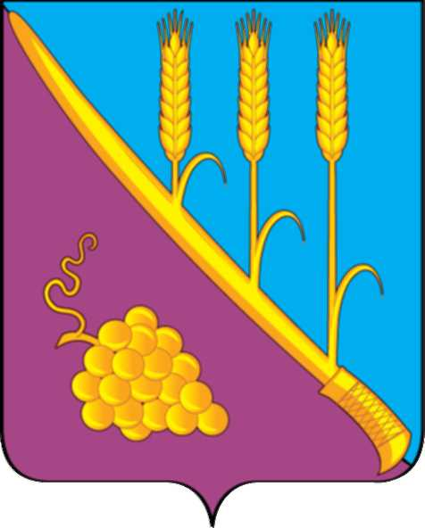
б
СОВЕТ СТАРОТИТАРОВСКОГО СЕЛЬСКОГО ПОСЕЛЕНИЯ
ТЕМРЮКСКОГО РАЙОНА

Р Е Ш Е Н И Е № 117

XXVI сессия IV созыва

«22» апреля 2021 года ст. Старотитаровская

О создании муниципального бюджетного учреждения
«Организация системы благоустройства» Старотитаровского сельского поселения Темрюкского района

В целях оптимизации расходов на санитарную очистку, благоустройство, озеленение Старотитаровского сельского поселения Темрюкского района, наиболее эффективного выполнения вопросов местного значения, в соответствии с Федеральным законом Российской Федерации от 06.10.2003 года № 131-ФЗ «Об общих принципах организации местного самоуправления в Российской Федерации», Уставом Старотитаровского сельского поселения Темрюкского района, Совет Старотитаровского сельского поселения Темрюкского района РЕШИЛ:
1. Создать муниципальное бюджетное учреждение «Организация системы благоустройства» Старотитаровского сельского поселения Темрюкского района (далее- МБУ «ОСБ») путем его учреждения.
2. Главе Старотитаровского сельского поселения Темрюкского района: определить этапы создания муниципального бюджетного учреждения «Организация системы благоустройства» Старотитаровского сельского поселения Темрюкского района, утвердить постановлением его Устав, назначить директора муниципального бюджетного учреждения, зарегистрировать муниципальное бюджетное учреждение в установленном законодательством порядке.
3. Официально опубликовать настоящее решение в периодическом печатном издании газете «Станичная газета» и официально опубликовать (разместить) на официальном сайте муниципального образования Темрюкский район в информационно-телекоммуникационной сети «Интернет», на официальном сайте Старотитаровского сельского поселения Темрюкского района.

4. Контроль за выполнением настоящего решения возложить на постоянную комиссию Совета Старотитаровского сельского поселения Темрюкского района по вопросам жилищно-коммунального хозяйства, промышленности, строительства, транспорта, связи, бытового и торгового обслуживания населения (Копасов) и заместителя главы Старотитаровского сельского поселения Темрюкского района Е.М.Зимину.
5. Решение вступает в силу после его официального опубликования.

Глава Старотитаровского сельского  поселения Темрюкского района  _________________А.Г.Титаренко  «_____» ________2021 год | Председатель Совета Старотитаровского сельского поселения Темрюкского района  _______________И.А.Петренко  «____» _________ 2021 год

